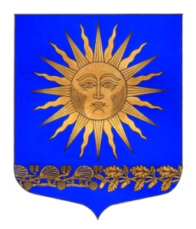

Глава внутригородского муниципального образования города Федерального значения

Санкт-Петербурга поселок Солнечное шестого созыва

____________________________________________________

ХОДАТАЙСТВО

31 июля 2023 г. п. Солнечное

«О присвоении звания «Почетный житель»

Боднарчук Владимир Григорьевич на протяжении долгих лет принимает активное участие в общественных, культурных мероприятиях, в том числе мероприятиях, посвященных: Дню Победы в Великой Отечественной войны, дню защитника отечества, дню Народного Единства, проводимых на территории муниципального образования поселок Солнечное. А так же, в связи с многолетней эффективной деятельностью на территории муниципального образования в области культурной, образовательной, хозяйственной, общественной деятельности.
На основании вышеизложенного ходатайствую о присвоении звания «Почетный житель муниципального образования поселка Солнечное»:

- Боднарчуку Владимиру Григорьевичу

Глава муниципального образования М.А.Сафронов

